Федеральное агентство связи
Федеральное государственное образовательное
бюджетное учреждение высшего образования
«Санкт-Петербургский государственный университет телекоммуникаций им проф. М. А. Бонч-Бруевича»
Кафедра информатики и компьютерного дизайна
ОТЧЕТ
по лабораторной работе №2 на тему:
«Создание виртуального прибора «Калькулятор»
По дисциплине «Информационные системы разработки устройств телекоммуникаций»
Выполнил: студент группы ИСТ-813, Кравец А. Ю.
Принял: к.п.н., доцент Шиян А. А.
Санкт-Петербург
2019

Цель работы: создать в среде графического программирования LabView виртуальный прибор «Калькулятор».
Ход работы:
1. Было выделено окно лицевой панели (Front Panel), после нажатием правой кнопки мыши по области выделенного окна была открыта палитра элементов управления и индикаторов (Controls Palette). В палитре элементов управления и индикаторов был выбран раздел «Numeric», в котором содержатся необходимые для выполнения задания элементы: «Numeric Control» и «Numeric Indicator».
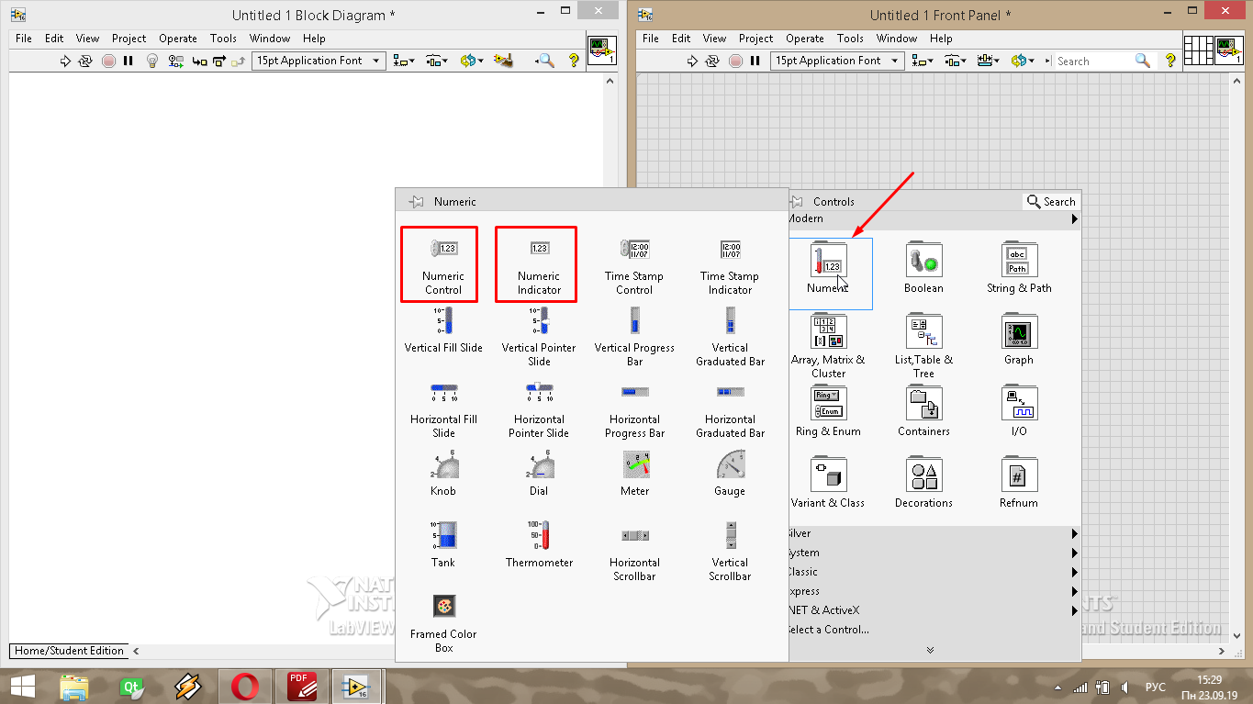
Рис. 1. Отображение палитры элементов управления и индикаторов. Раздел «Numeric». Элементы «Numeric Control» и «Numeric Indicator».
2. Путем нажатия на иконку элемента, были установлены: 2 элемента типа «Numeric Control» и 4 элемента типа «Numeric Indicator». Параллельно, отображения установленных элементов появились на блок-диаграмме (Block Diagram)
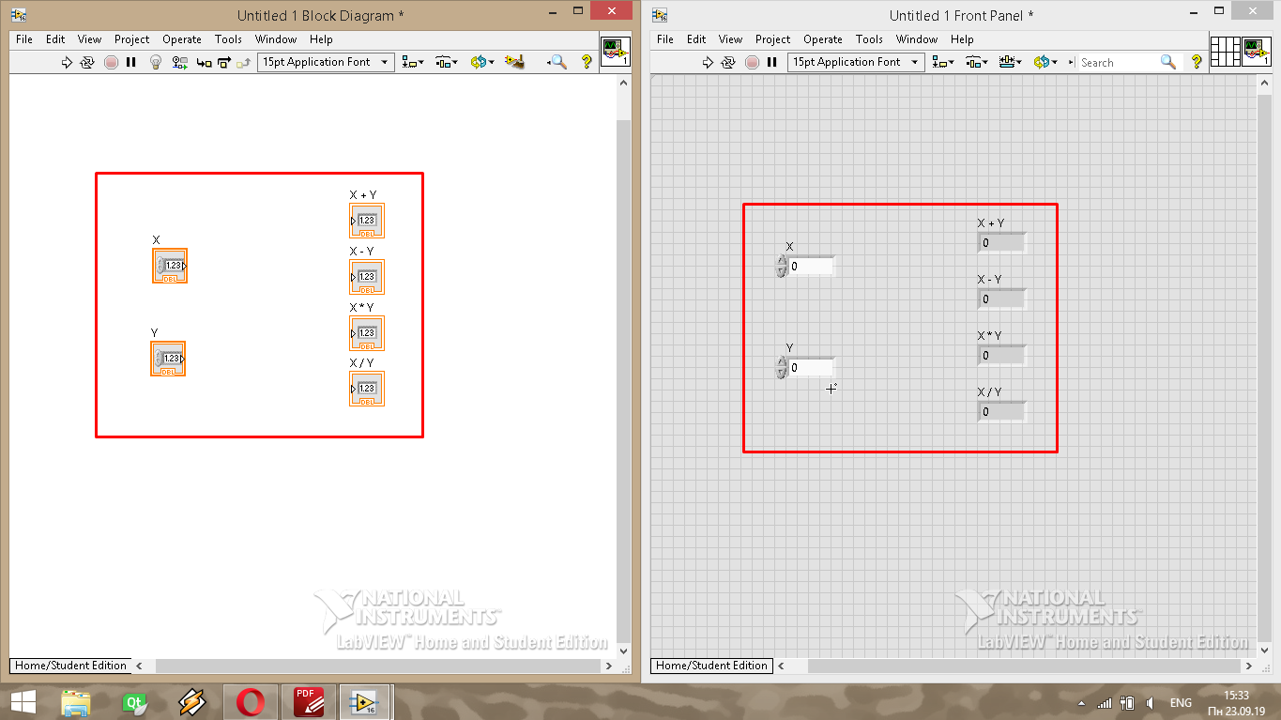
Рис. 2. Элементы «Numeric Control» и «Numeric Indicator» на лицевой панели и на блок-диаграмме
3. Было выделено окно блок-диаграммы (Block Diagram), после нажатием правой кнопки мыши по области выделенного окна была открыта палитра функций (Functions Palette). В палитре функций был выбран раздел «Numeric», в котором содержатся необходимые для выполнения задания операции: Сложение (Add), Вычитание (Subtract), Умножение (Multiply), Деление (Divide).

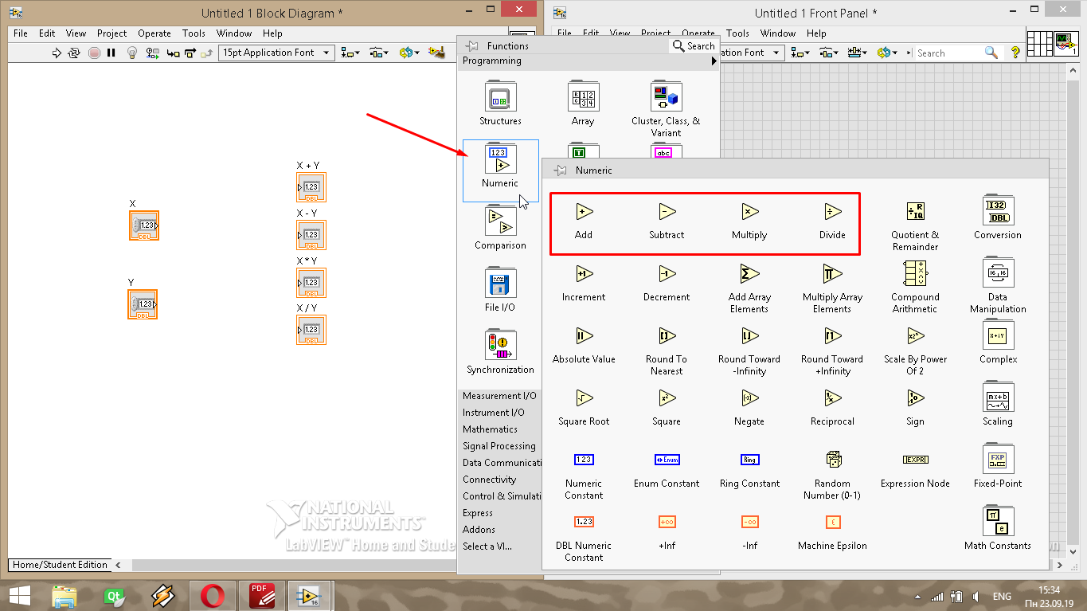
Рис.3. Отображение палитры функций. Раздел «Numeric». Операции «Add», «Subtract», «Multiply», «Divide».
4. Путем нажатия на иконку элемента, были установлены: 4 операции: Сложение, Вычитание, Умножение, Деление.
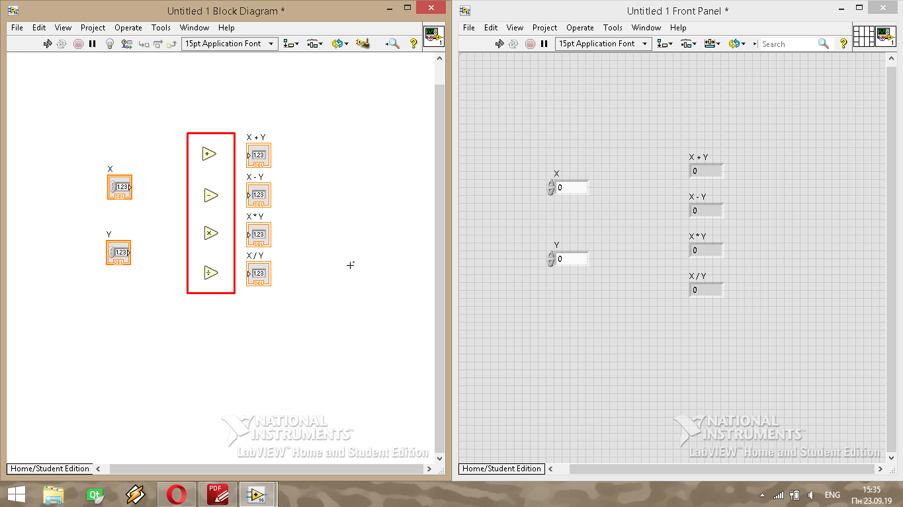
Рис.4. Операции «Add», «Subtract», «Multiply», «Divide» на блок-диаграмме
5. Через главное меню, раздел «View» и подраздел «Tools Pallete» была вызвана палитра инструментов
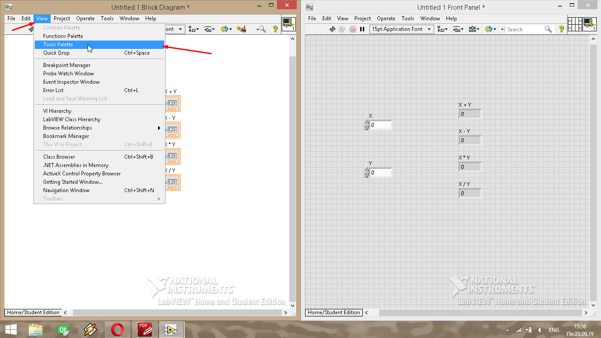
Рис.5. Вызов палитры инструментов
6. В появившемся окне палитры инструментов была выбран режим автовыбора инструмента.
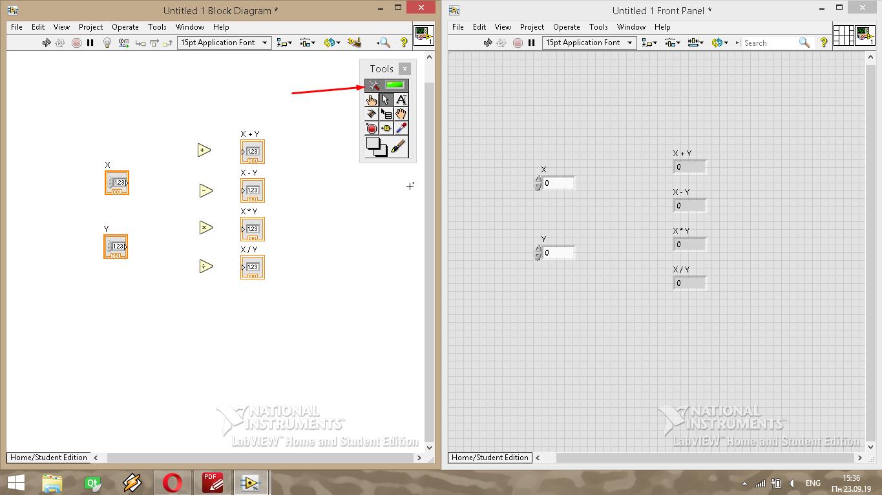
Рис.6. Подключение режима автовыбора инструмента
7. Выходы элементов операций были соединены со входами соответствующих им элементов отображения чисел. Первые (верхние) входы элементов операций были соединены с элементом ввода числа, подписанного как «X». Вторые (нижние) входы элементов операций были соединены с элементом ввода числа, подписанного как «Y».
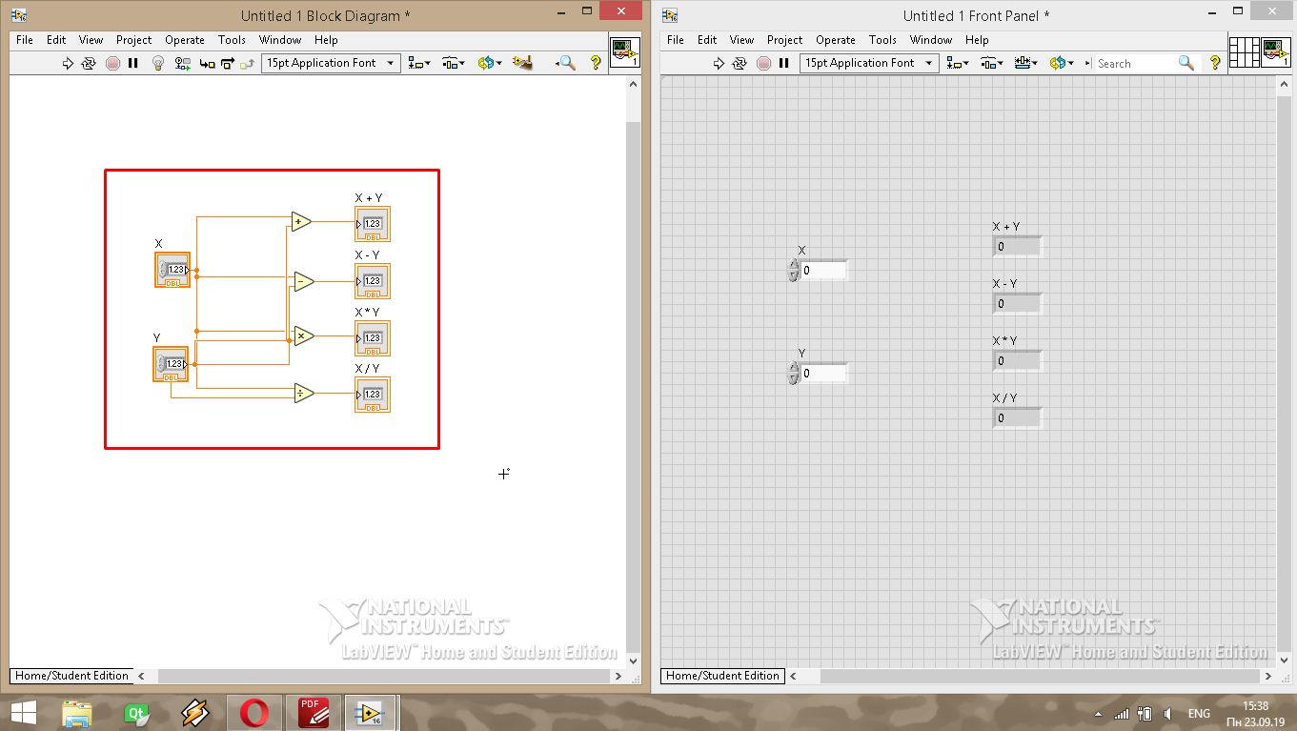
Рис.7. Готовая блок-диаграмма
8. Далее программа была запущена на многократное выполнение
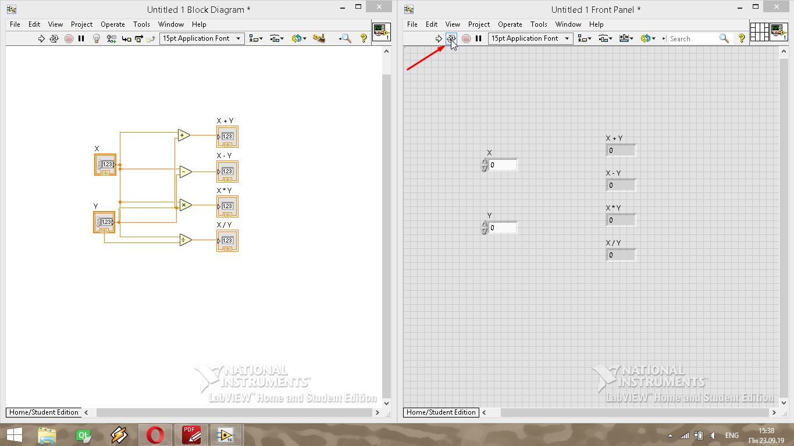
Рис.8.Запуск программы на многократное выполнение
9. В поле «X» было введено значение: 15, в поле «Y» было введено значение: 3. Результат вычисления представлен на рис.9.
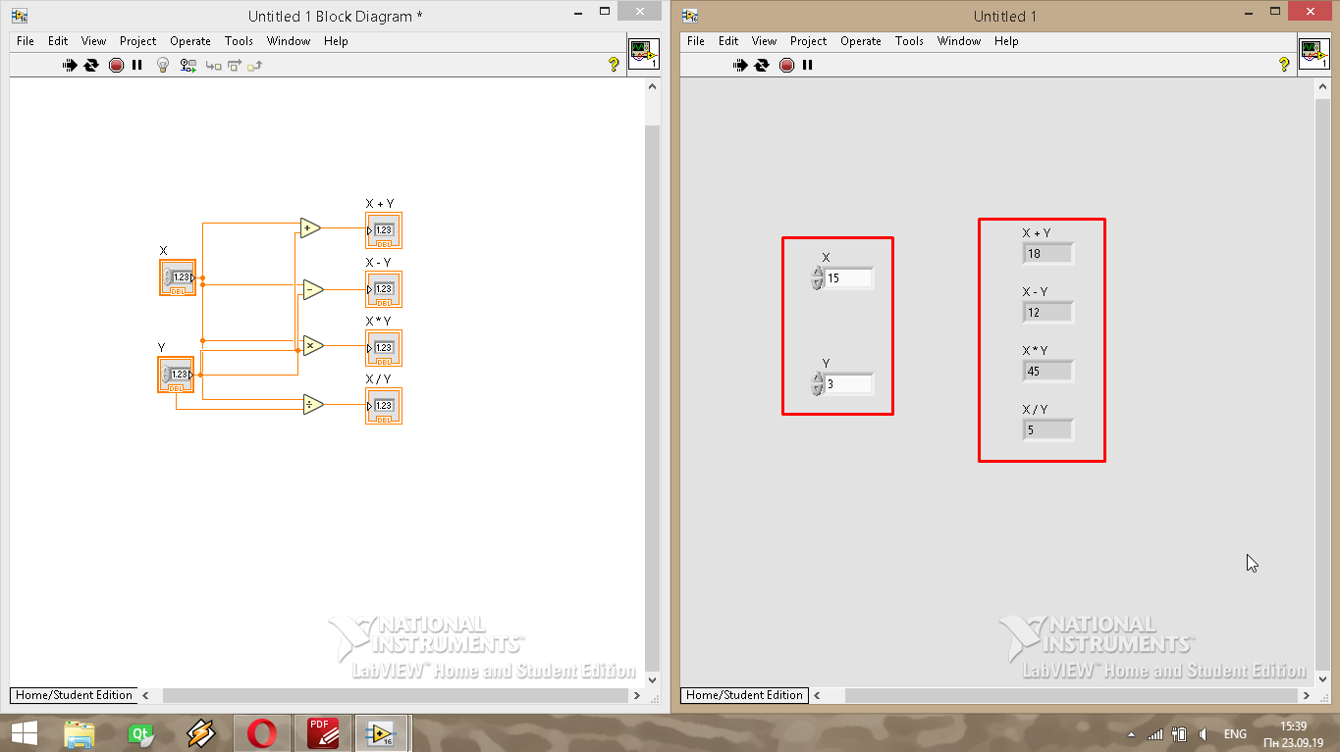
Рис.9. Результат работы виртуального прибора «Калькулятор»

Вывод: в данной работе был создан виртуальный прибор «Калькулятор» в среде графического программирования LabView 2016. Прибор состоит из двух полей ввода чисел и четырех полей вывода чисел: последние для вывода результата арифметических операций: сложение, вычитание, умножение, деление. При вводе значений в поля ввода прибор автоматически выводит результаты арифметических операций, указанных выше.

